Спеціалізована школа № 24 з поглибленим вивченням
російської мови та літератури

Тиждень правознавства

2014 р.

З 08 по 12 грудня в школі пройшов предметний тиждень з правознавства.

Його мета – викликати інтерес учнів до позакласної роботи, до поглибленого вивчення історії та правознавства; захопити учнів самоосвітою, читанням науково-популярної літератури з історії; виховати творчу аргументовану думку, розширити творчі та пізнавальні можливості, вміння вільного колективного спілкування.
Предметний тиждень проводився за планом, який передбачав велику програму
різноманітних заходів, залучаючи учнів усіх класів (Додаток 1. План тижня правознавства.)

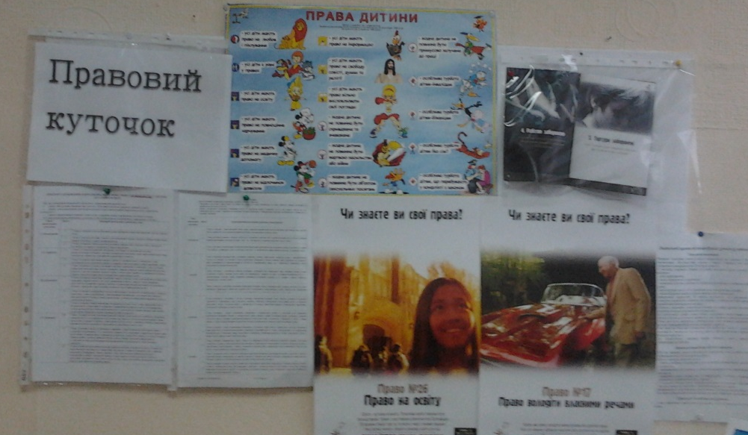
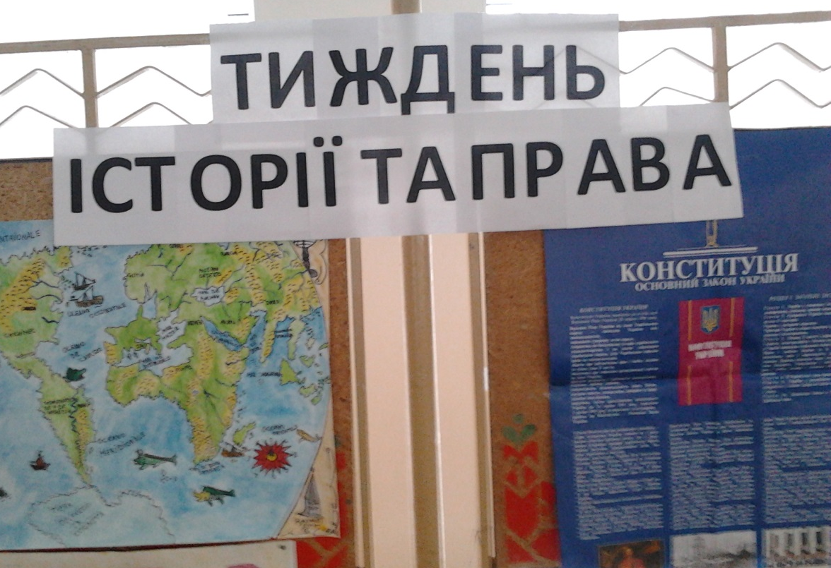
Яскраве відкриття предметного тижня забезпечили учні різних класів, підготувавши інформаційну радіограму «Права людини», оформили стінгазети і тематичний куточок. Під керівництвом учителя Бойко Н. В. учні провели екскурс у минуле розвитку прав людини.
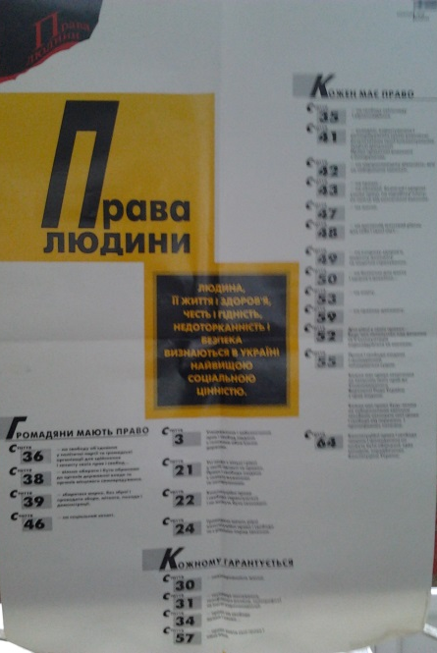

Учні 9-11 класів слухали 10.12 лекцію викладача з Києво-Могилянської Академії Черненко Зоряну Степанівну, яка вела мову про небезпеку поширення особистої інформації в інтернет-мережі.

Зміст лекції був дуже змістовним та необхідним в сучасному житті для юних осіб.

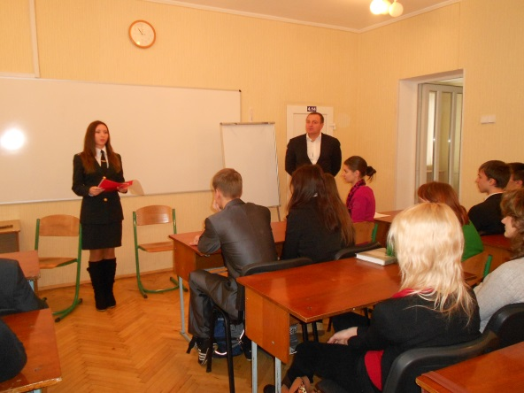
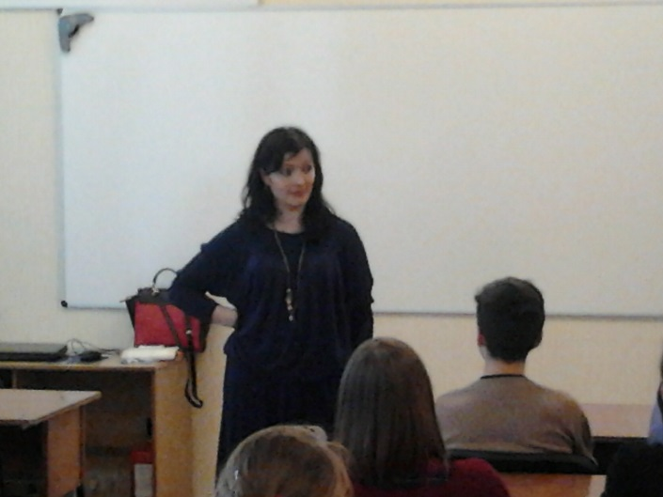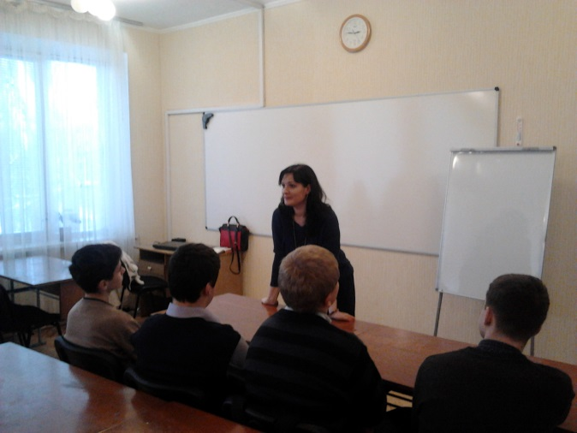Учителі Ліснічук Т. С. (соціальний педагог та вчитель історії), Бойко Н. В. (вчитель правознавства та історії) та Валуйська Ю. Є (ЗДВР) і Мельник Н. І.(педагог-організатор) 11 грудня організували такі заходи, як Круглий стіл «Стоп насильству» членів шкільного самоврядування (8-11класи) та «Запитай дорослого» (5-7 класи) – зустріч з представником правоохоронних органів. Метою цих заходів було узагальнити матеріал, що набули на уроках правознавства, формувати вміння та практичні навички висловлювати та доводити власну думку у старших класах, а менші учні – формували основу правової поведінки в різних ситуаціях, пропонованих правоохоронцем.
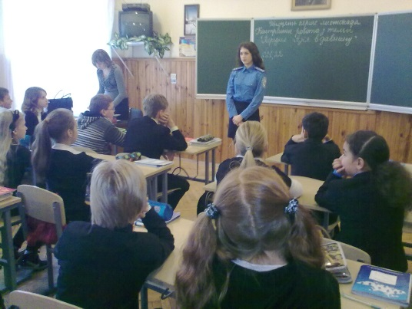

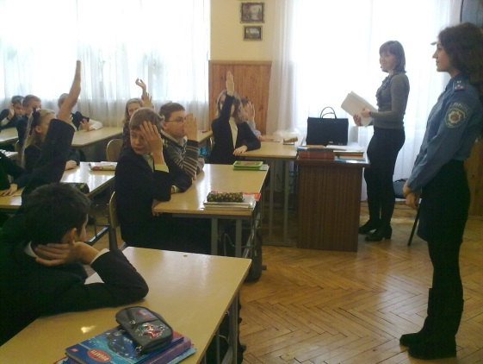

Позакласний захід «Правова гра» проведений учителем правознавства Бойко Н. В., метою якого було узагальнення дев’ятикласниками навчального матеріалу, формування вміння й навичок усного мовлення, уміння швидко й правильно орієнтуватися у запропонованій ситуації.

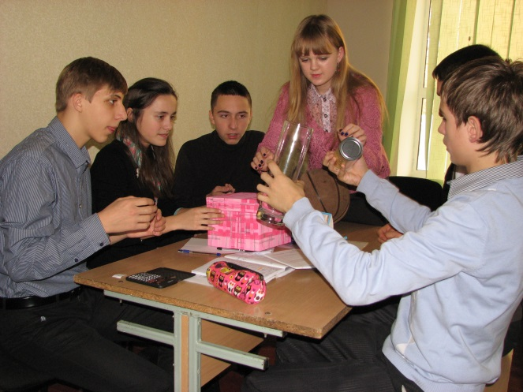

Голова МО: Бойко Н. В.

